Министерство образования и науки Российской Федерации
Федеральное государственное бюджетное образовательное учреждение высшего образования
«Владимирский государственный университет имени Александра Григорьевича и Николая Григорьевича Столетовых»
(ВлГУ)

Кафедра информационных систем и программной инженерии

Лабораторная работа № 8
по дисциплине
«ТЕОРЕТИЧЕСКИЕ ОСНОВЫ ДИСКРЕТНЫХ ВЫЧИСЛЕНИЙ»

Выполнил:
студент группы ЗИСТуд-124
Возисов И.А.

Приняла:
Шамышева О.Н.

Владимир 2025
Цель работы: изучить работу со списками на языке Пролог.

Задания:
- Реализовать метод обхода в глубину на swish-prolog.
- Представить скриншоты работающей программы для трех графов.
- Графы оформить с помощью любого графического средства.
Будет производиться реализация поиска в глубину на swish-prolog. Поиск будет искать любой путь между двумя состояниями.
Дан граф, который показан на рисунке 1.
B
D
А

C

Рисунок 1

Для поиска от точки А, до другой вершины возьмем правило одного шага move.
Результат работы:
?- search_dpth(a,d).
a->b
b->d

Программа найдет короткий путь из a в d.
Для поиска всех путей нужно ввести команду:
?- search_dpth(a,d),nl,nl,nl,fail.

Результат поиска:
a -> b
b -> c
c -> d
a -> b
b -> d
a -> b
b -> c
c -> d
a -> c
c -> b
b -> d
a -> c
c -> d
a -> c
c -> b
b -> d

Код программы:
m(a,b).
m(b,c).
m(a,c).
m(b,d).
m(c,b).
m(c,d).
move(A,B):-m(A,B);m(B,A).
prolong([Temp|Tail],[New,Temp|Tail]):-
move(Temp,New),not(member(New,[Temp|Tail])).
dpth([Finish|Tail],Finish,[Finish|Tail]).
dpth(TempWay,Finish,Way):-
prolong(TempWay,NewWay),
dpth(NewWay,Finish,Way).

search_dpth(Start,Finish):-
dpth([Start],Finish,Way),
show_answer(Way).
show_answer([_]):-!.
show_answer([A,B|Tail]):-
show_answer([B|Tail]),nl,write(B),write(' -> '),write(A).

Результат короткого и всего пути:

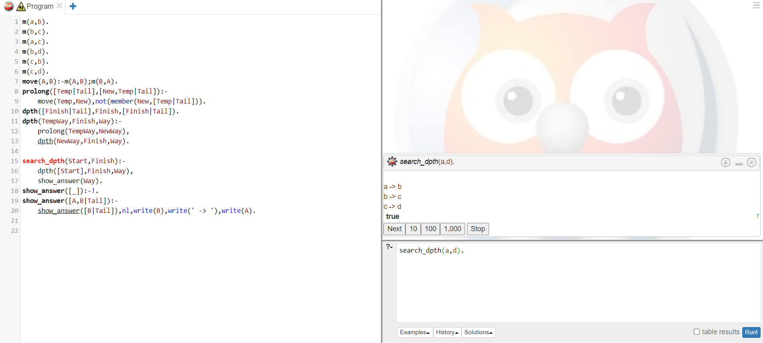
Рисунок 2 – короткий путь

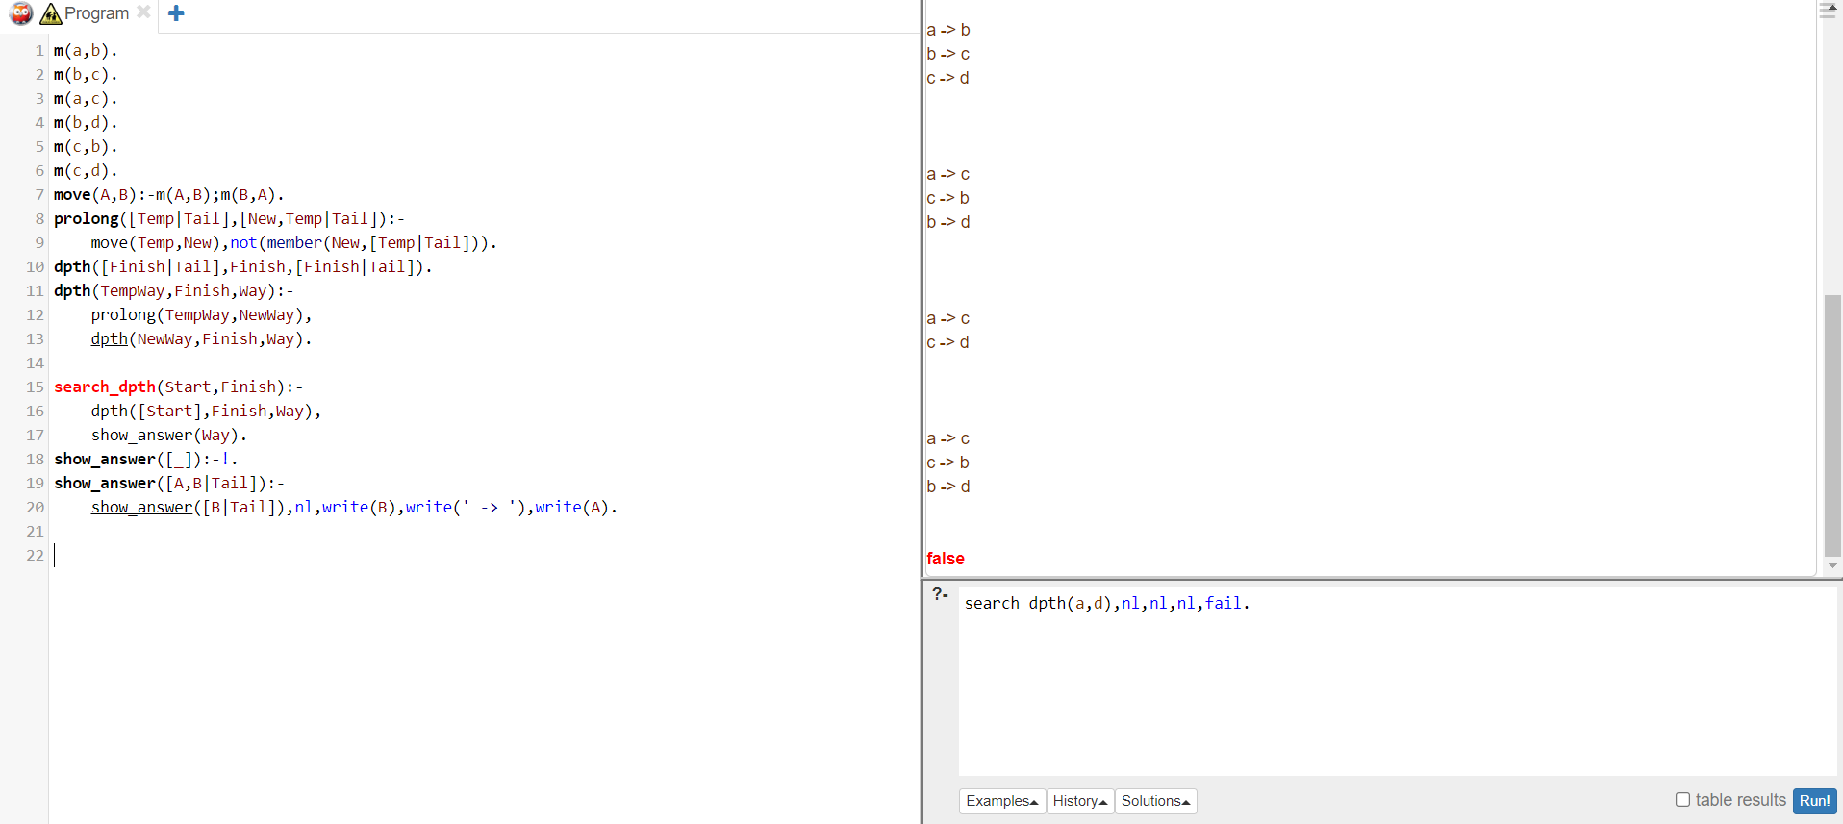
Рисунок 3 – весь путь

Дан второй граф, показан на рисунке 4.
B
A
C
D
E

Рисунок 4

Результатом поиска пути из точки a в e будет:
?- search_dpth(a,e).
a -> b
b -> c
c -> d
d -> e

Результатом поиска всех путей из точки a в e будет:
?- search_dpth(a,e),nl,nl,nl,fail.
a -> b
b -> c
c -> d
d -> e
a -> b
b -> d
d -> e
a -> b
b -> c
c -> d
d -> e
a -> c
c -> b
b -> d
d -> e
a -> c
c -> d
d -> e
a -> c
c -> b
b -> d
d -> e

Код программы:
m(a,b).
m(b,c).
m(a,c).
m(b,d).
m(c,b).
m(c,d).
m(d,e).
move(A,B):-m(A,B);m(B,A).
prolong([Temp|Tail],[New,Temp|Tail]):-
move(Temp,New),not(member(New,[Temp|Tail])).
dpth([Finish|Tail],Finish,[Finish|Tail]).

dpth(TempWay,Finish,Way):-
prolong(TempWay,NewWay),
dpth(NewWay,Finish,Way).

search_dpth(Start,Finish):-
dpth([Start],Finish,Way),

show_answer(Way).
show_answer([_]):-!.
show_answer([A,B|Tail]):-
show_answer([B|Tail]),nl,write(B),write(' -> '),write(A).
Результат короткого и всего пути:
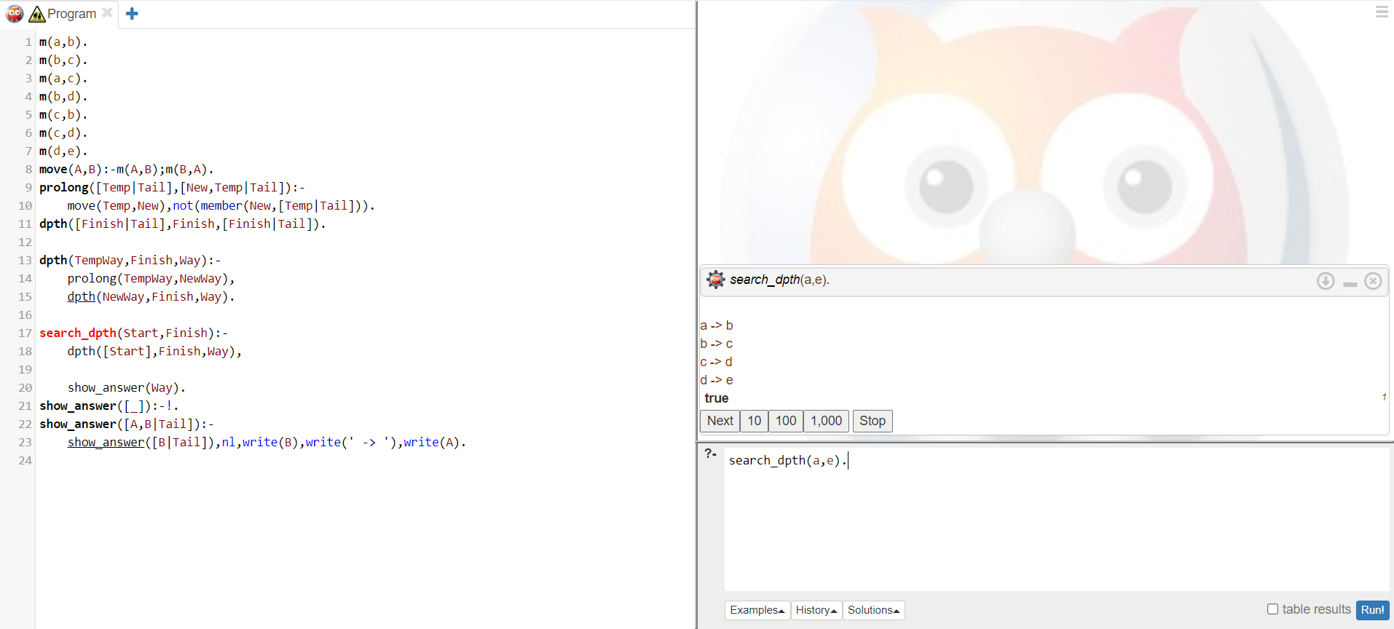
Рисунок 5 – поиск короткого пути

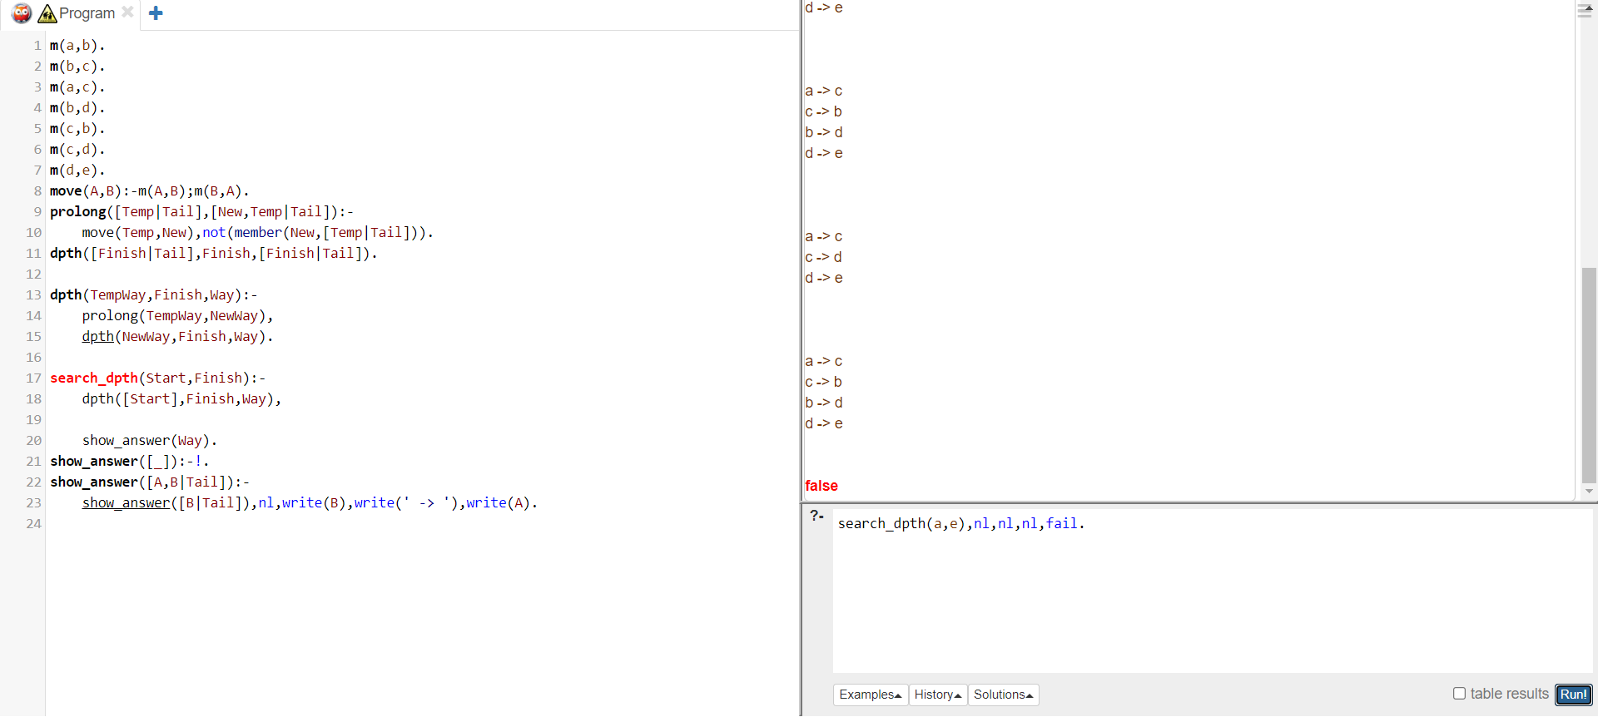
Рисунок 6 – поиск всего пути

Вывод: в процессе работы была изучена работа с графами на языке Пролог, был реализован метод обхода в глубину на swish-prolog, в графическом редакторе создано неориентированных графа

